2026 ОНЫ 1-Р УЛИРЛЫН ЭКО КАБИНЕТЫН АШИГЛАЛТЫН ТАЙЛАН
Гурвансайхан ЕБС 2026.04.06
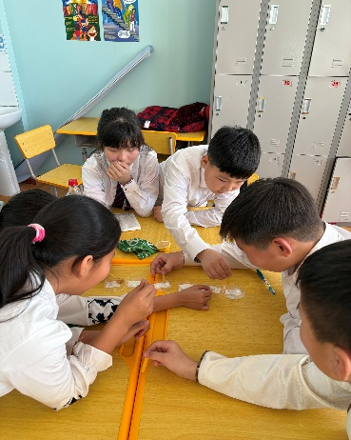
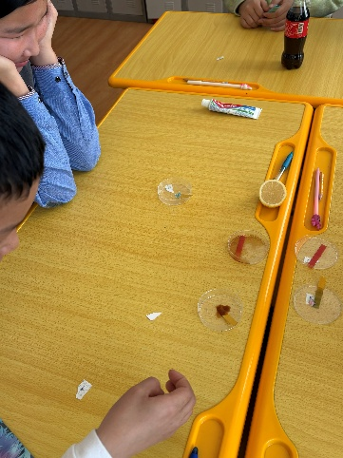
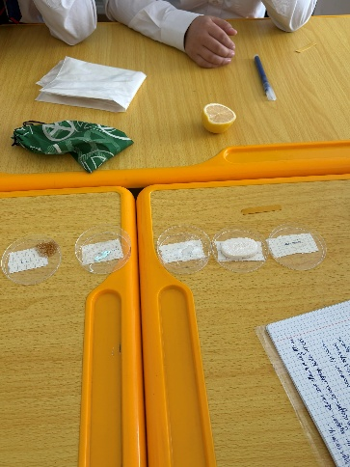
- Бодис материалын шинж ахуйн хэрэглээний бүтээгдэхүүний хүчиллэг, суурилаг бодисыг тодорхойлох аргад суралцах хичээлийг 6 дугаар ангид зохион байгууллаа. Сургалтанд 6 дугаар ангийн 20 сурагч хамрагдлаа. Хичээлд эко кабинетын сургалтын хэрэглэгдэхүүнийг ашигласан.

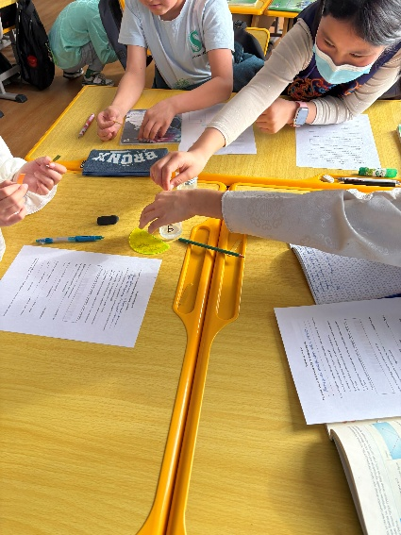
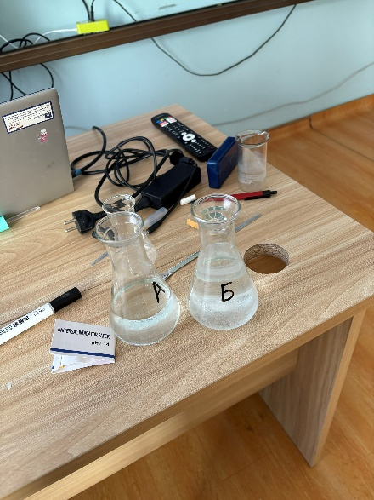
- 6 дугаар ангийн химийн хичээлд эко кабинетын туршилтын шил савыг ашигласан. 6 дугаар ангийн саармагжих үзэгдэл хичээлд 19 сурагч хамрагдсан.

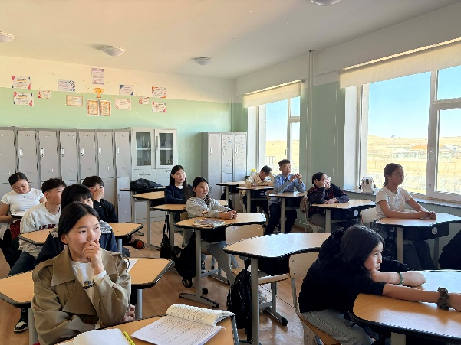
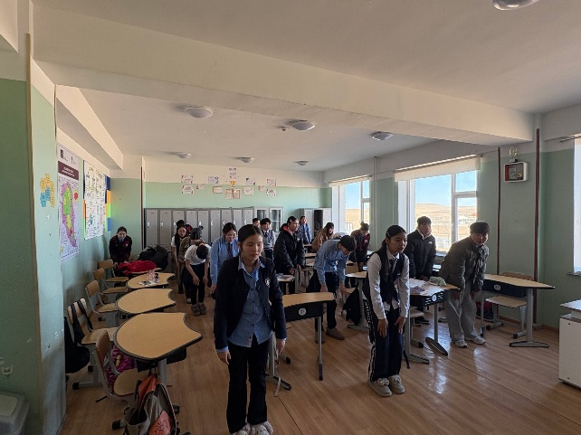
- Эко кабинетад 9 дүгээр анги тогтмол хичээлэхээс гадна, завсарлагааны дасгал хөдөлгөөн хийх, давтлага цуглаан хичээллэх зэрэг тогтмол үйл ажиллагаатай байгаа.

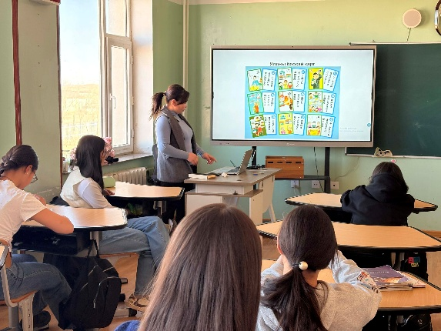
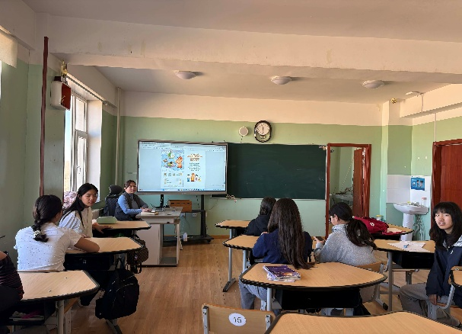
- Гамшигийн эрсдлийг бууруулах, амьдрах ухааны хичээлийг 9 дүгээр ангид зохион байгууллаа. Сургалтанд 9 дүгээр ангийн 19 сурагч хамрагдсан.
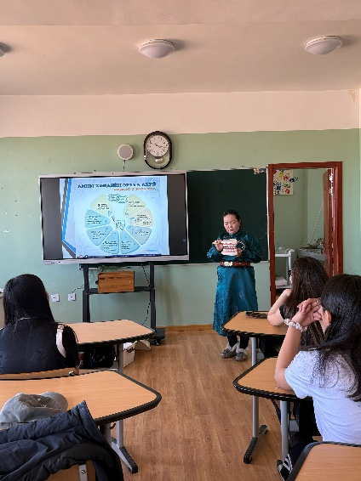
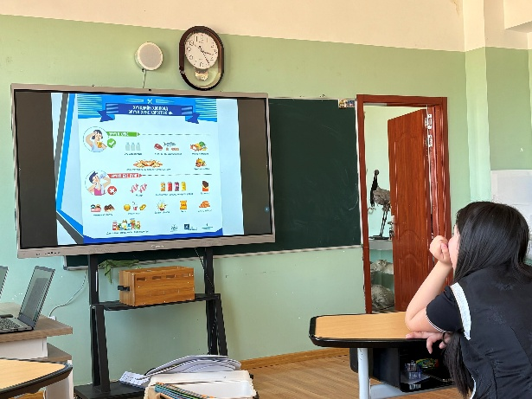
- Экологийн клуб болон Эрүүл монгол хүн клубын гишүүдийн чадавхжуулах сургалтанд клубын 14 сурагч хамрагдсан. Сургалтын ЭМТ-ийн мэргэжилтэн Үүрийнтуяа зохион байгууллаа.

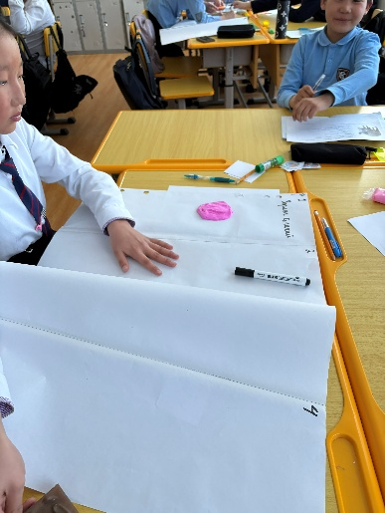
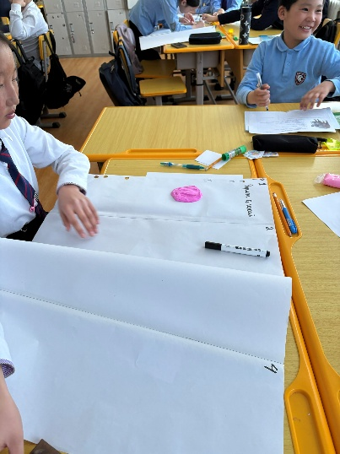
- Эко кабинетын амьтадын мөрийг ашиглаж амьтадын мөрийн бичиг сэдэвт хичээлийн 6 дугаар ангид зохион байгууллаа. Хичээлд нийт 22 сурагч хамрагдсан.

- 9 дүгээр ангийн сурагчид авлигалын эсрэг видео контентыг бичлэгийг хийж тэмцээнд оролцсон. Контентэд 9 дүгээр ангийн 7 сурагч хамтран ажилласан.
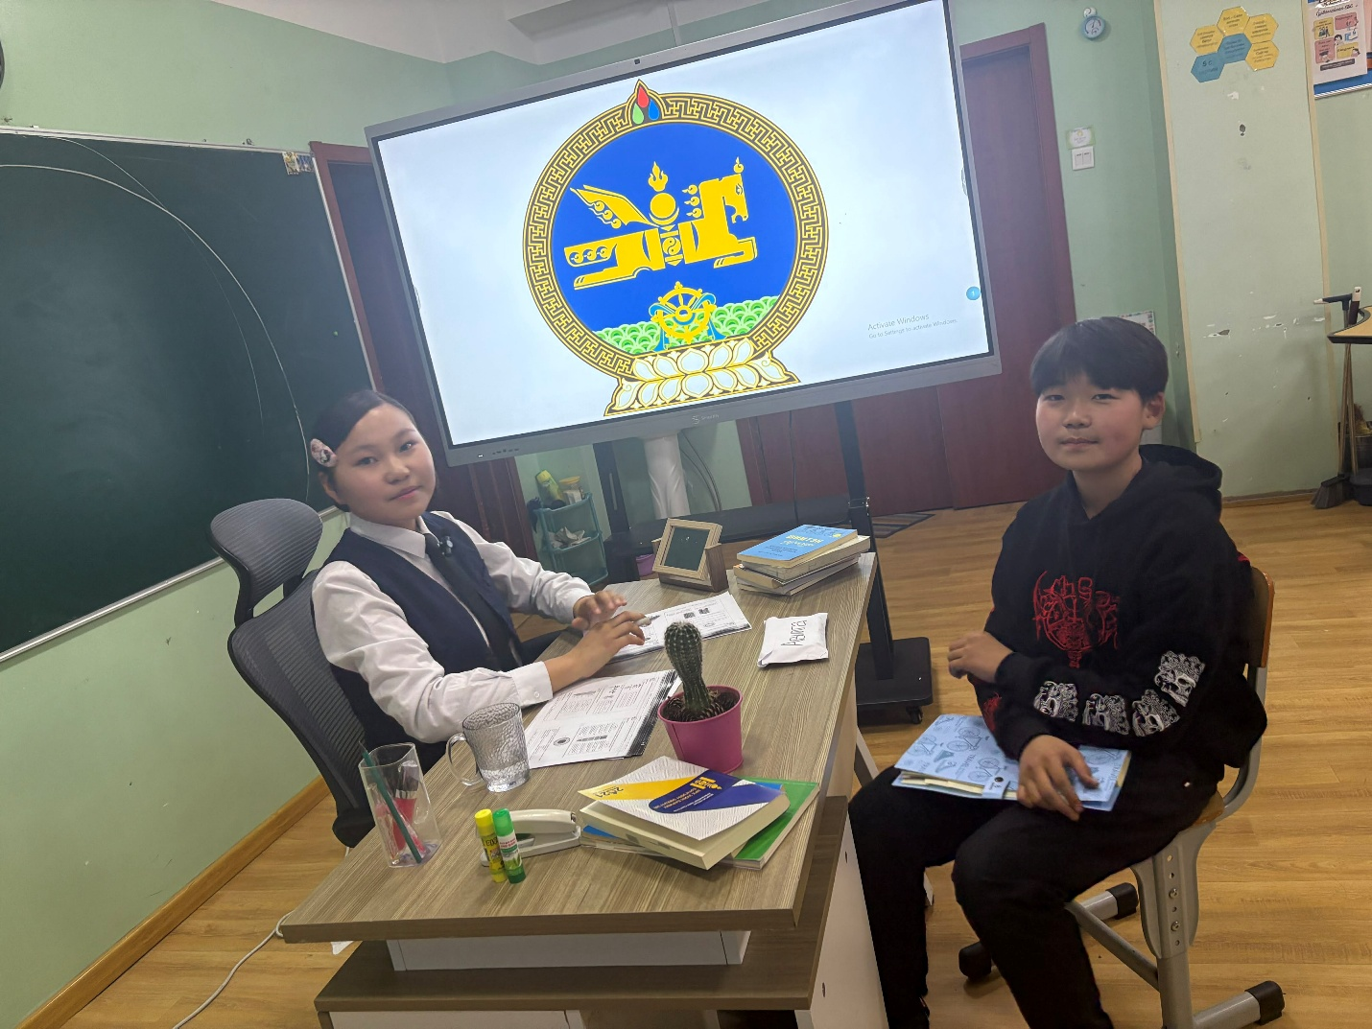

Тайлан бичсэн: Хими-биологийн багш Б. Сампилноров

